**COBA GITHUBBBBB 0222222222**

**TRANSAKSI RETUR BELI**

**RETUR PEMBELIAN BAHAN**

Pada halaman retur pembelian bahan akan ditampilkan data retur pembelian bahan yang sudah tersimpan di database. Data yang ditampilkan yaitu nomor bukti, tanggal, kode supplier, nama supplier, total, diskon, ppn, nett, bayar, dan sisa. Pengguna dapat melihat retur pembelian bahan sesuai dengan kategori yaitu bahan atau barang.

* **Tampil**

Untuk menampilkan retur pembelian bahan :

1. Pilih radio button **Bahan** yang ada pada halaman retur pembelian bahan :

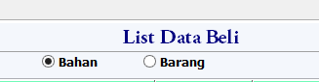

Untuk menampilkan retur pembelian barang :

1. Pilih radio button **Barang** yang ada pada halaman retur pembelian bahan :

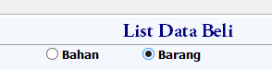

* **Tambah**

Digunakan untuk mencatat data Retur Pembelian Bahan yang baru. Dapat dilakukan dengan cara :

1. **Pilih** menu **Transaksi Operasional 🡪** submenu **Retur Pembelian Bahan**
2. **Klik** 
3. **Isikan** data Retur Pembelian Bahan yang akan ditambahkan pada kolom yang tersedia. Berikut adalah tamoilan halaman tambah Data Retur Pembelian Bahan :

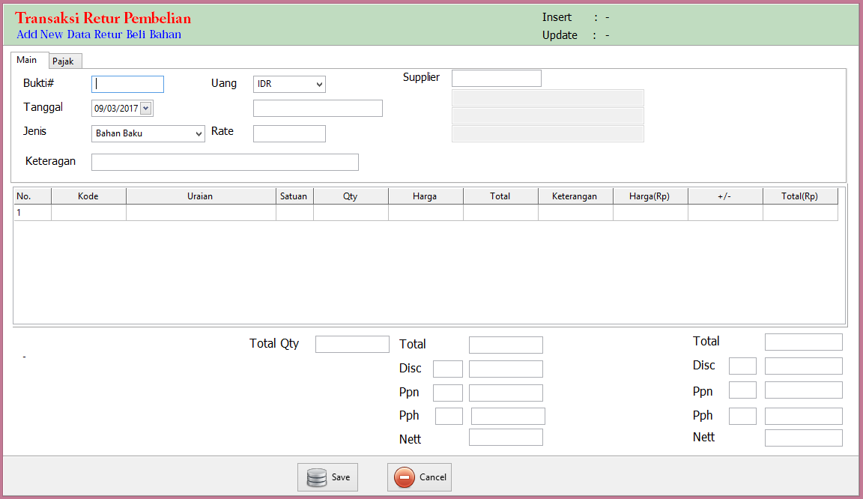

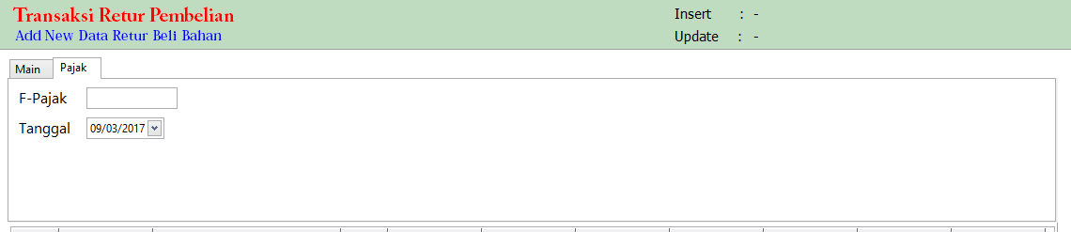

Cara pengisian Form Tambah Data Retur Pembelian Bahan :

1. Pengisian Nomor Bukti dapat dilakukan dengan dua cara, yaitu :

* Manual : isikan nomor bukti retur pembelian
* Otomatis : Isikan tanda **+** pada kolom Bukti#

1. Untuk membuka list data Supplier :

* **Isikan** tanda titik **.**  pada kolom supplier, tekan **Enter**
* **Pilih** Kode Supplier pada list data Supplier, tekan **Enter**

1. Isikan detail Faktur Pajak dan Tanggal pada kolom yang tersedia di Tab Detail
2. Untuk mengisi data Bahan :

* **Isikan** tanda titik **.** pada kolom Kode, tekan **Enter**
* **Pilih Kode Bahan** yang dimaksud, tekan **Enter**

1. Untuk menambahkan baris baru di table bahan :

* **Arahkan** pointer pada kolom **Total(Rp),** tekan **Enter**

1. Klik **Save** untuk mneyimpan data Retur Pembelian Bahan

* **Ubah**

Digunakan untuk merubah data Retur Pembelian Bahan yang tersimpan. Dapat dilakukan dengan cara :

1. **Pilih** menu **Transaksi Operasional** 🡪 submenu **Retur Pembelian Bahan**
2. **Pilih** Kode Retur Pembelian Bahan yang akan diubah
3. Klik **Edit**
4. **Isikan** data Retur Pembelian Bahan pada kolom yang tersedia.
5. Klik **Save** untuk menyimpan data **Retur Pembelian Bahan**

* **Hapus**

Digunakan untuk menghapus data **Retur Pembelian Bahan** yang tersimpan. Dapat dilakukan dengan cara :

1. **Pilih** menu **Transaksi Operasional 🡪** submenu **Retur Pembelian Bahan**
2. Klik **Delete**

* **Cari**

Digunakan untuk mencari data Retur Pembelian Bahan. Dapat dilakukan dengan cara :

1. Pilih menu **Transaksi Operasional 🡪** submenu **Retur Pembelian Bahan**
2. **Isikan Nomor Bukti Retur Pembelian Bahan** yang akan dicari pada kolom Search yang tersedia



1. Klik **Search** untuk menampilkan hasil pencarian

**RETUR PEMBELIAN BAHAN IMPORT**

Pada halaman Retur Pembelian Bahan Import akan ditampilkan data retur pembelian bahan import yang sudah tersimpan di database. Data yang ditampilkan yaitu nomor bukti, tanggal, kode supplier, nama supplier, total, disc, ppn, nett, bayar, dan sisa. Pengguna dapat melihat retur pembelian bahan import sesuai dengan kategori yaitu bahan atau barang.

* **Tampil**

Untuk menampilkan retur pembelian bahan :

1. Pilih radio button **Bahan** yang ada pada halaman retur pembelian bahan import



Untuk menampilkan retur pembelian barang :

1. Pilih radio button **Barang** yang ada pada halaman retur pembelian bahan import



* Tambah

Digunakan untuk mencatat data Retur Pembelian Bahan Import yang baru. Dapat dilakukan dengan cara :

1. **Pilih** menu **Transaksi Operasional 🡪** submenu **Retur Pembelian Bahan Import**
2. Klik **Add**
3. **Isikan** data Retur Pembelian Bahan Import yang akan ditambahkan pada kolom yang tersedia. Berikut adalah tampilan halaman Tambah Data Retur Pembelian Bahan Import:

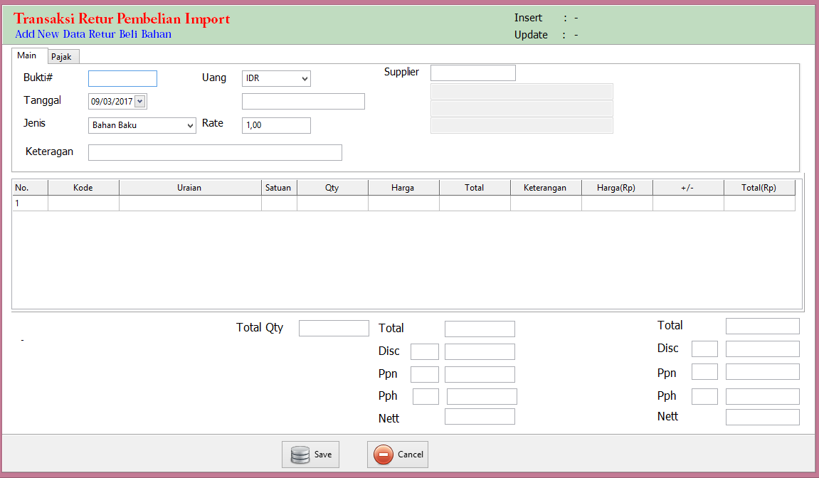

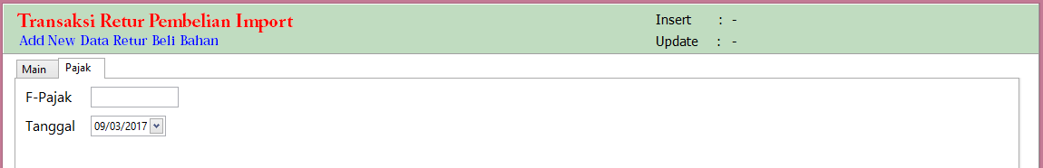

Cara pengisian Form Tambah Data Retur Pembelian Bahan Import :

1. Pengisian Nomor Bukti dapat dilakukan dengan dua cara, yaitu :

* Manual : isikan nomor bukti retur pembelian
* Otomatis : Isikan tanda **+** pada kolom Bukti#

1. Untuk membuka list data Supplier :

* **Isikan** tanda titik **.**  pada kolom supplier, tekan **Enter**
* **Pilih** Kode Supplier pada list data Supplier, tekan **Enter**

1. Isikan detail Faktur Pajak dan Tanggal pada kolom yang tersedia di Tab Detail
2. Untuk mengisi data Bahan :

* **Isikan** tanda titik **.** pada kolom Kode, tekan **Enter**
* **Pilih Kode Bahan** yang dimaksud, tekan **Enter**

1. Untuk menambahkan baris baru di table bahan :

* **Arahkan** pointer pada kolom **Total(Rp),** tekan **Enter**

1. Klik **Save** untuk menyimpan data Retur Pembelian Bahan Import

* Ubah

Digunakan untuk merubah data **Retur Pembelian Bahan Import** yang tersimpan di database. Dapat dilakukan dengan cara :

1. **Pilih** menu **Transaksi Operasional 🡪** submenu **Retur Pembelian Bahan Import**
2. **Pilih Kode Pembelian Bahan Import** yang akan diubah.
3. Klik **Edit**
4. **Isikan** data **Retur Pembelian Bahan Import** pada kolom yang tersedia
5. Klik **Save** untuk menyimpan perubahan data **Retur Pembelian Bahan Import**

* Hapus

Digunakan untuk menghapus data Retur Pembelian Bahan Import yang tersimpan. Dapat dilakukan dengan cara :

1. **Pilih** menu **Transaksi Operasional 🡪** submenu **Retur Pembelian Bahan Import**
2. Klik **Delete**

* Cari

Digunakan untuk mencari data Retur Pembelian Bahan Import. Dapat dilakukan dengan cara:

1. **PIlih** menu **Transaksi Operasional 🡪** submenu **Retur Pembelian Bahan Import**
2. **Isikan Nomor Bukti Retur Pembelian Bahan Import** yang akan dicari pada kolom search yang tersedia



1. Klik **Search** untuk menampilkan hasil pencarian

**TRANSAKSI PENJUALAN**

**PENJUALAN BARANG JADI**

Pada halaman penjualan barang jadi akan ditampilkan data penjualan barang jadi yang sudah tersimpan di database. Data yang ditampilkan yaitu nomor bukti, tanggal, kode customer, nama customer, total, disc, ppn, nett, bayar, dan sisa. Pada halaman penjualan barang jadi memiliki beberapa fitur yaitu tambah, ubah, hapus, dan cari.

* Tambah

Digunakan untuk mencatat data Penjualan Barang Jadi yang baru. Dapat dilakukan dengan cara:

1. **Pilih** menu **Transaksi Operasional** 🡪submenu **Penjualan Barang jadi**
2. Klik **Add**
3. **Isikan** data Penjualan Barang Jadi yang akan ditambahkan pada kolom yang tersedia. Berikut adalah tampilan halaman Tambah Data Penjualan Barang Jadi :

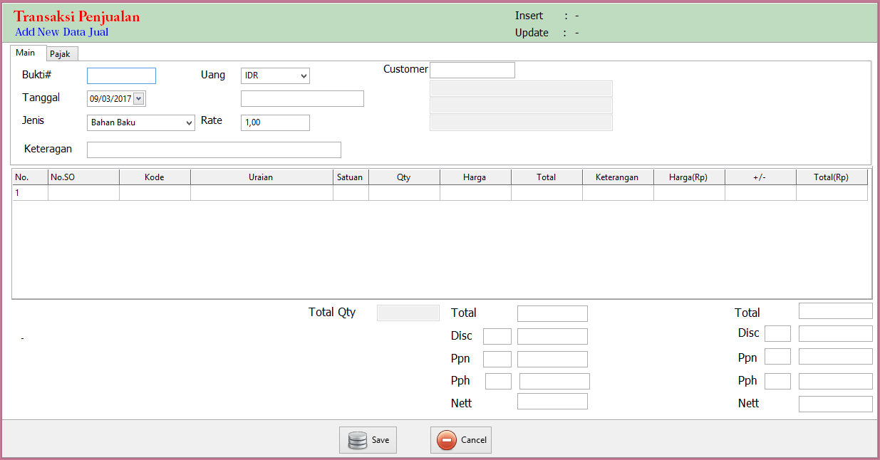

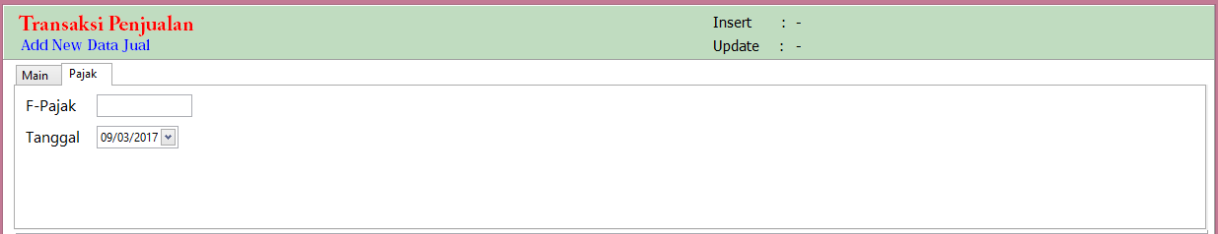

Cara pengisian Form Tambah Data Penjualan Barang Jadi :

1. Pengisian Nomor Bukti dapat dilakukan dengan dua cara, yaitu :

* Manual : isikan nomor bukti penjualan barang jadi
* Otomatis : Isikan tanda **+** pada kolom Bukti#

1. Untuk membuka list data Customer :

* **Isikan** tanda titik **.**  pada kolom customer, tekan **Enter**
* **Pilih** Kode Customer pada list data Customer, tekan **Enter**

1. Isikan detail Faktur Pajak dan Tanggal pada kolom yang tersedia di Tab Detail
2. Untuk menampilkan list data SO :

* **Isikan** tanda titik **.** pada kolom No.SO, tekan **Enter**
* **Pilih No.SO** yang dimaksud, tekan **Enter**

1. Untuk menambahkan baris baru di tabel :

* **Arahkan** pointer pada kolom **Total(Rp),** tekan **Enter**

1. Klik **Save** untuk menyimpan data penjualan

* Ubah

Digunakan untuk merubah data **Penjualan Barang Jadi** yang tersimpan di database. Dapat dilakukan dengan cara :

1. **Pilih** menu **Transaksi Operasional 🡪** submenu **Penjualan Barang Jadi**
2. **Pilih Kode Penjualan Barang Jadi** yang akan diubah
3. Klik **Edit**
4. **Isikan** data **Penjualan Barang Jadi** pada kolom yang tersedia
5. Klik **Save** untuk menyimpan perubahan data penjualan

* Hapus

Digunakan untuk merubah data **Penjualan Barang Jadi** yang tersimpan di database. Dapat dilakukan dengan cara :

1. **Pilih** menu **Transaksi Operasional 🡪** submenu **Penjualan Barang Jadi**
2. Klik **Delete**

* Cari

Digunakan untuk mencari data Penjualan Bahan Baku. Dapat dilakukan dengan cara :

1. **Pilih** menu **Transaksi Operasional 🡪** submenu **Penjualan Barang Jadi**
2. **Isikan Nomor Bukti Penjualan Barang Jadi** yang akan dicari pada kolom search yang tersedia



1. Klik **Search** untuk menampilkan hasil pencarian

**PENJUALAN BARANG EXPORT**

Pada penjualan barang export akan ditampilkan data penjualan barang export yang sudah tersimpan di database. Data yang ditampilkan yaitu nomor bukti, tanggal, kode customer, nama customer, total, diskon, ppn, nett, bayar, sisa. Pada halaman penjualan barang export memiliki beberapa fitur, yaitu tambah, ubah, hapus, cari, dan cetak.

* Tambah

Digunakan untuk mencatat data Penjualan Barang Export yang baru. Dapat dilakukan dengan cara :

1. PIlih menu **Transaksi Operasional 🡪** submenu **Penjualan Barang Export**
2. Klik **Add**
3. **Isikan** data Penjualan Barang Export yang akan ditambahkan pada kolom yang tersedia. Berikut adalah tampilan halaman Tambah Data Penjualan Barang Export :

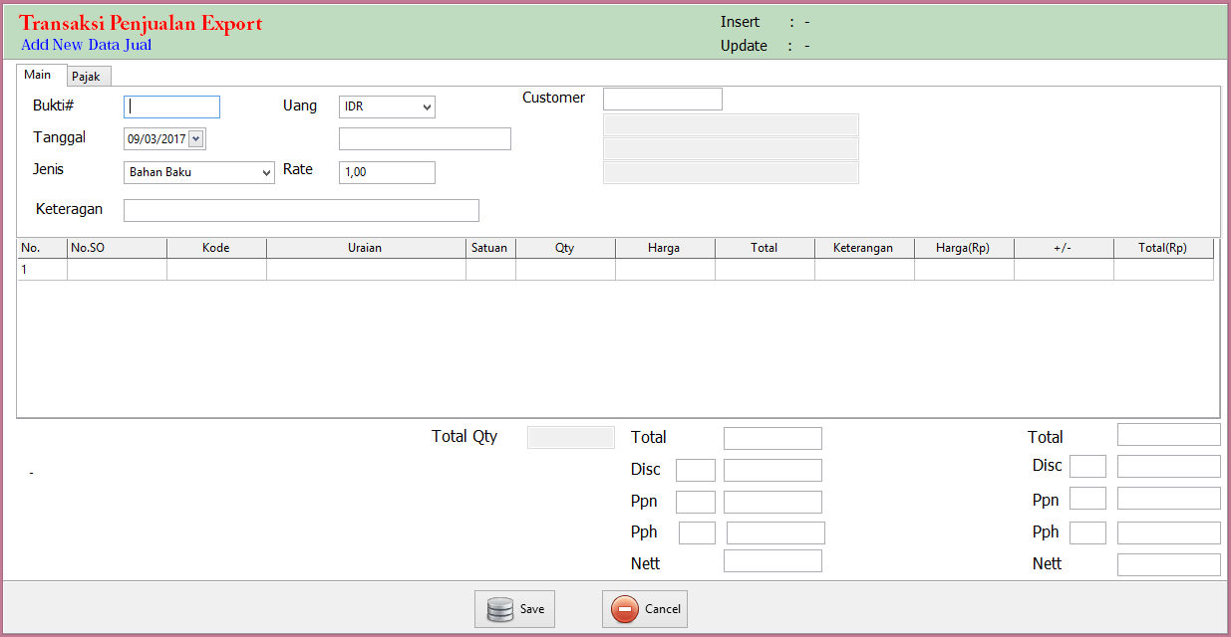

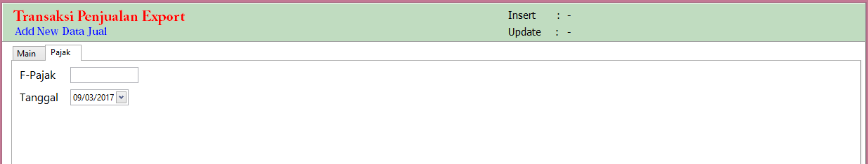

Cara pengisian Form Tambah Data Penjualan Barang Export :

1. Pengisian Nomor Bukti dapat dilakukan dengan dua cara, yaitu :

* Manual : isikan nomor bukti penjualan barang jadi
* Otomatis : Isikan tanda **+** pada kolom Bukti#

1. Untuk membuka list data Customer :

* **Isikan** tanda titik **.**  pada kolom customer, tekan **Enter**
* **Pilih** Kode Customer pada list data Customer, tekan **Enter**

1. Isikan detail Faktur Pajak dan Tanggal pada kolom yang tersedia di Tab Detail
2. Untuk menampilkan list data SO :

* **Isikan** tanda titik **.** pada kolom No.SO, tekan **Enter**
* **Pilih No.SO** yang dimaksud, tekan **Enter**

1. Untuk menambahkan baris baru di tabel :

* **Arahkan** pointer pada kolom **Total(Rp),** tekan **Enter**

1. Klik **Save** untuk menyimpan data penjualan.

* Ubah

Digunakan untuk merubah data **Penjualan Barang Export** yang tersimpan di database. Dapat dilakukan dengan cara :

1. **Pilih** menu **Transaksi Operasional** 🡪submenu **Penjualan Barang Export**
2. **Pilih Kode Penjualan Barang Export** yang akan diubah
3. Klik **Edit**
4. **Isikan** data **Penjualan Barang Export** pada kolom yang tersedia
5. Klik **Save** untuk menyimpan perubahan data penjualan

* Hapus

Digunakan untuk merubah data **Penjualan Barang Export** yang tersimpan di database. Dapat dilakukan dengan cara :

1. **Pilih** menu **Transaksi Operasional** 🡪submenu **Penjualan Barang Export**
2. Klik **Delete**

* Cari

Digunakan untuk mencari data Penjualan Bahan Export. Dapat dilakukan dengan cara :

1. **Pilih** menu **Transaksi Operasional** 🡪submenu **Penjualan Barang Export**
2. **Isikan Nomor Bukti Penjualan Barang Export** yang akan dicari pada kolom search yang tersedia



1. Klik **Search** untuk menampilkan hasil pencarian

* Cetak

Digunakan untuk mencetak data Penjualan Bahan Export. Dapat dilakukan dengan cara :

1. Pilih menu **Transaksi Operasional 🡪** submenu **Penjualan Barang Export**
2. **Pilih** Kode Penjualan Barang Exportyang akan dicetak
3. Klik **Print**

**TRANSAKSI RETUR PENJUALAN**

**RETUR PENJUALAN BARANG**

Pada halaman ini akan ditampilkan data retur penjualan barang yang sudah tersimpan di database. Data yang ditampilkan yaitu nomor bukti, tanggal, kode customer, nama customer, total, diskon, ppn, nett, bayar, sisa. Pada halaman ini memiliki beberapa fitur, yaitu tambah, ubah, hapus, cari, dan cetak.

* Tambah

Digunakan untuk mencatat data retur penjualan barang yang baru. Dapat dilakukan dengan cara :

1. **Pilih** menu **Transaksi Operasional 🡪 Retur Penjualan Barang**
2. Klik **Add**
3. **Isikan** data Retur Penjualan Barang yang akan ditambahkan pada kolom yang tersedia. Berikut adalah tampilan halaman Tambah Data Retur Penjualan Barang:

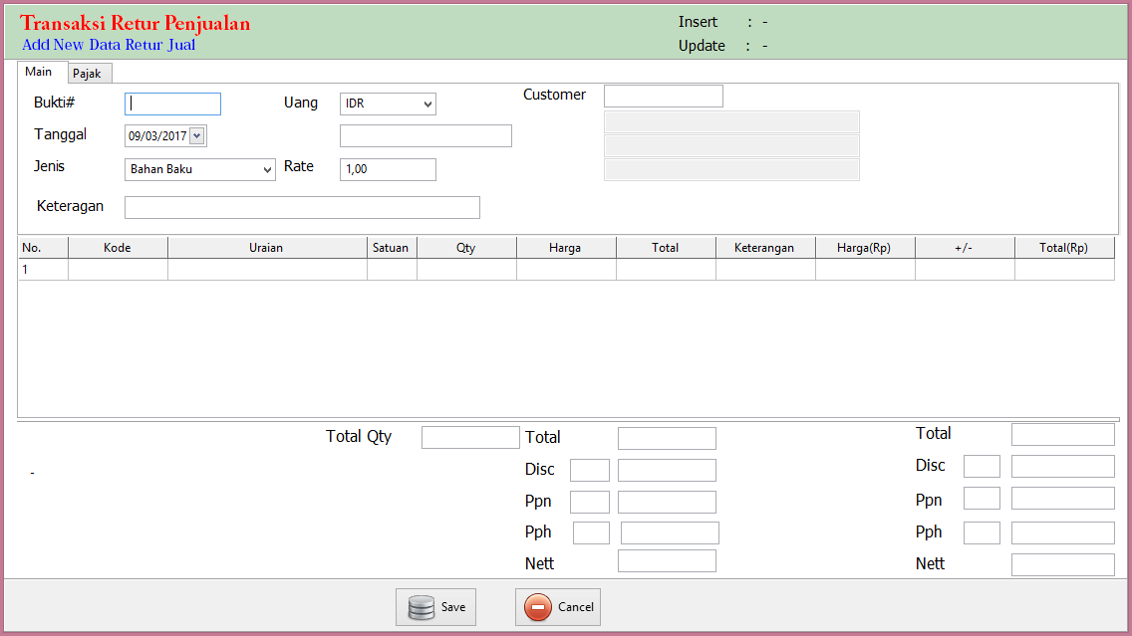

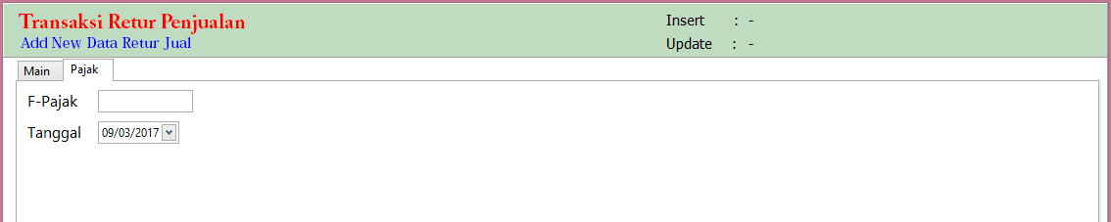

Cara pengisian form Tambah Data Retur Penjualan Barang :

1. Pengisian Nomor Bukti dapat dilakukan dengan dua cara, yaitu :

* Manual : isikan nomor bukti retur penjualan barang
* Otomatis : Isikan tanda **+** pada kolom Bukti#

1. Untuk membuka list data Customer :

* **Isikan** tanda titik **.**  pada kolom customer, tekan **Enter**
* **Pilih** Kode Customer pada list data Customer, tekan **Enter**

1. Isikan detail Faktur Pajak dan Tanggal pada kolom yang tersedia di Tab Detail
2. Untuk menampilkan list data Barang :

* **Isikan** tanda titik **.** pada kolom Kode, tekan **Enter**
* **Pilih Kode Barang** yang dimaksud, tekan **Enter**

1. Untuk menambahkan baris baru di tabel :

* **Arahkan** pointer pada kolom **Total(Rp),** tekan **Enter**

1. Klik **Save**  untuk menyimpan data retur penjualan barang

* Ubah

Digunakan untuk merubah data **Retur Penjualan Barang** yang tersimpan di database. Dapat dilakukan dengan cara :

1. **Pilih** menu **Transaksi Operasional** 🡪submenu **Retur Penjualan Barang**
2. **Pilih Kode Retur Penjualan Barang** yang akan diubah
3. Klik **Edit**
4. **Isikan** data **Retur Penjualan Barang** pada kolom yang tersedia
5. Klik **Save** untuk menyimpan perubahan data retur penjualan

* Hapus

Digunakan untuk merubah data **Retur** **Penjualan Barang** yang tersimpan di database. Dapat dilakukan dengan cara :

1. **Pilih** menu **Transaksi Operasional** 🡪submenu **Retur** **Penjualan Barang**
2. Klik **Delete**

* Cari

Digunakan untuk mencari data Retur Penjualan Barang. Dapat dilakukan dengan cara :

1. **Pilih** menu **Transaksi Operasional** 🡪submenu **Retur** **Penjualan Barang**
2. **Isikan Nomor Bukti Retur Penjualan Barang** yang akan dicari pada kolom search yang tersedia



1. Klik **Search** untuk menampilkan hasil pencarian

* Cetak

Digunakan untuk mencetak data Retur Penjualan Barang. Dapat dilakukan dengan cara :

1. Pilih menu **Transaksi Operasional** 🡪submenu **Retur** **Penjualan Barang**
2. **Pilih** Kode Retur Penjualan Barangyang akan dicetak
3. Klik **Print**

**RETUR PENJUALAN BARANG EXPORT**

Pada halaman ini akan ditampilkan data retur penjualan barang export yang sudah tersimpan di database. Data yang ditampilkan yaitu nomor bukti, tanggal, kode customer, nama customer, total, diskon, ppn, nett, bayar, sisa. Pada halaman ini memiliki beberapa fitur, yaitu tambah, ubah, hapus, cari, dan cetak.

* Tambah

Digunakan untuk mencatat data retur penjualan barang export yang baru. Dapat dilakukan dengan cara :

1. **Pilih** menu **Transaksi Operasional** 🡪 **Retur Penjualan Barang Export**
2. Klik **Add**
3. **Isikan** data Retur Penjualan Barang Export yang akan ditambahkan pada kolom yang tersedia. Berikut adalah tampilan halaman Tambah Data Retur Penjualan Barang:

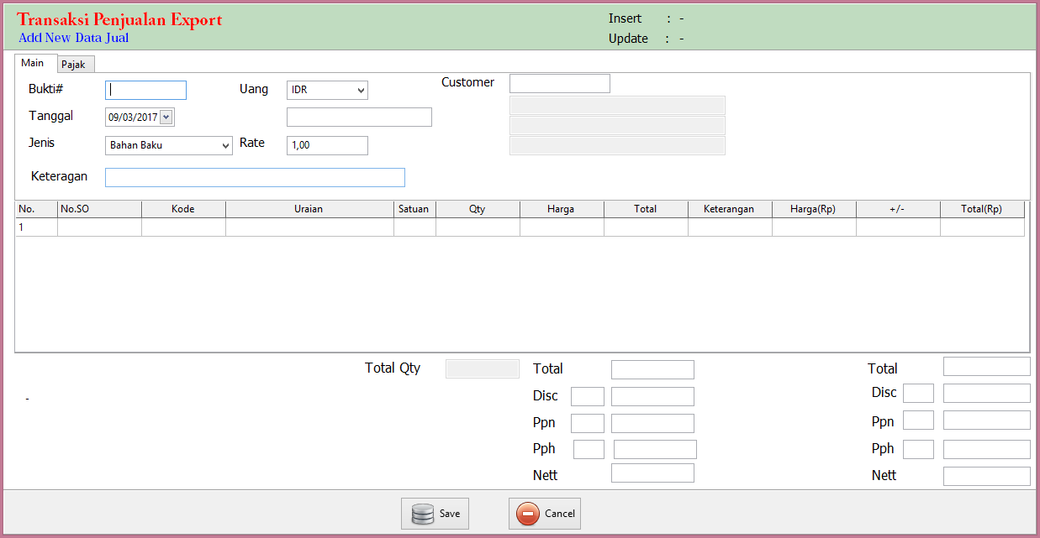

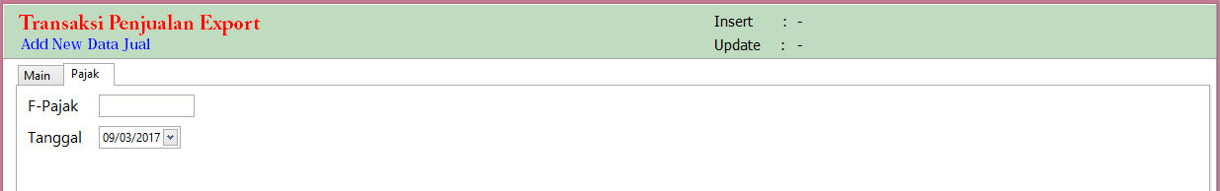

Cara pengisian form Tambah Data Retur Penjualan Barang Export :

1. Pengisian Nomor Bukti dapat dilakukan dengan dua cara, yaitu :

* Manual : isikan nomor bukti retur penjualan barang export
* Otomatis : Isikan tanda **+** pada kolom Bukti#

1. Untuk membuka list data Customer :

* **Isikan** tanda titik **.**  pada kolom customer, tekan **Enter**
* **Pilih** Kode Customer pada list data Customer, tekan **Enter**

1. Isikan detail Faktur Pajak dan Tanggal pada kolom yang tersedia di Tab Detail
2. Untuk menampilkan list data Barang :

* **Isikan** tanda titik **.** pada kolom Kode, tekan **Enter**
* **Pilih Kode Barang** yang dimaksud, tekan **Enter**

1. Untuk menambahkan baris baru di tabel :

* **Arahkan** pointer pada kolom **Total(Rp),** tekan **Enter**

1. Klik **Save**  untuk menyimpan data retur penjualan barang

* Ubah

Digunakan untuk merubah data **Retur Penjualan Barang** yang tersimpan di database. Dapat dilakukan dengan cara :

1. **Pilih** menu **Transaksi Operasional** 🡪submenu **Retur Penjualan Barang Export**
2. **Pilih Kode Retur Penjualan Barang** yang akan diubah
3. Klik **Edit**
4. **Isikan** data **Retur Penjualan Barang Export** pada kolom yang tersedia
5. Klik **Save** untuk menyimpan perubahan data retur penjualan

* Hapus

Digunakan untuk merubah data **Retur** **Penjualan Barang Export** yang tersimpan di database. Dapat dilakukan dengan cara :

1. **Pilih** menu **Transaksi Operasional** 🡪submenu **Retur** **Penjualan Barang Export**
2. Klik **Delete**

* Cari

Digunakan untuk mencari data Retur Penjualan Barang Export. Dapat dilakukan dengan cara :

1. **Pilih** menu **Transaksi Operasional** 🡪submenu **Retur** **Penjualan Barang Export**
2. **Isikan Nomor Bukti Retur Penjualan Barang Export** yang akan dicari pada kolom search yang tersedia



1. Klik **Search** untuk menampilkan hasil pencarian

* Cetak

Digunakan untuk mencetak data Retur Penjualan Barang Export. Dapat dilakukan dengan cara:

1. Pilih menu **Transaksi Operasional** 🡪submenu **Retur** **Penjualan Barang Export**
2. **Pilih** Kode Retur Penjualan Barang Exportyang akan dicetak
3. Klik **Print**

**INVENTORY**

**KOREKSI STOCK BAHAN BAKU**

Pada halaman ini akan ditampilkan data stock bahan baku yang tercatat di database. Data yang ditampilkan yaitu nomor bukti, tanggal, dan total. Pada halaman ini tersedia beberapa fitur yaitu tambah, ubah, hapus, dan cetak.

* Tambah

Digunakan untuk mencatat data koreksi bahan baku yang baru. Dapat dilakukan dengan cara:

1. **Pilih** menu **Transaksi Operasional** 🡪submenu **Koreksi Stock Bahan Baku**
2. Klik **Add**
3. **Isikan** data Koreksi Stock Bahan Baku yang akan ditambahkan pada kolom yang tersedia. Berikut adalah tampilan halaman Tambah Data Koreksi Stock Bahan Baku :

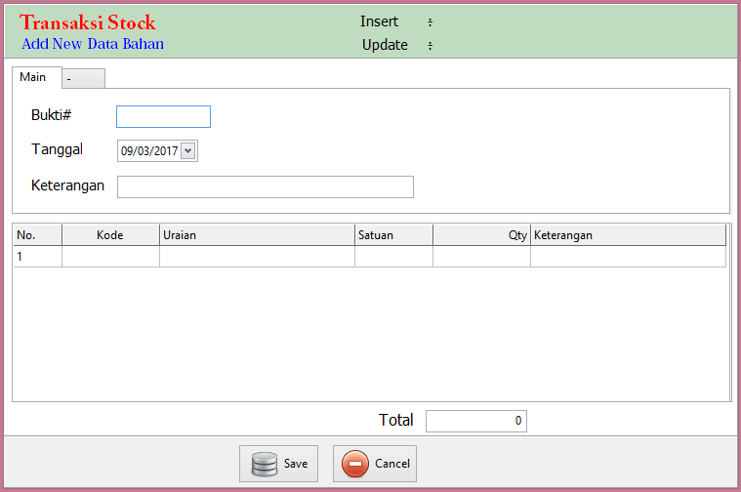

Cara pengisian form Tambah Data Retur Penjualan Barang Export :

1. Pengisian Nomor Bukti dapat dilakukan dengan dua cara, yaitu :

* Manual : isikan nomor bukti retur penjualan barang export
* Otomatis : Isikan tanda **+** pada kolom Bukti#

1. Untuk menampilkan list data Bahan :

* **Isikan** tanda titik **.** pada kolom Kode, tekan **Enter**
* **Pilih Kode Bahan** yang dimaksud, tekan **Enter**

1. Untuk menambahkan baris baru di tabel :

* **Arahkan** pointer pada kolom Keterangan**,** tekan **Enter**

1. Klik **Save** untuk menyimpan data koreksi stock bahan baku

* Ubah
* Hapus
* Cetak

**KOREKSI STOCK BARANG JADI**

**PEMAKAIAN BAHAN BAKU**

**PENERIMAAN BARANG JADI**

**TRANSAKSI HUTANG**

**TRANSAKSI PIUTANG**